 | Министерство науки и высшего образования Российской Федерации  Калужский филиал  федерального государственного автономного  образовательного учреждения высшего образования  «Московский государственный технический университет имени Н.Э. Баумана (национальный исследовательский университет)»  (КФ МГТУ им. Н.Э. Баумана)
ФАКУЛЬТЕТ _ИУК «Информатика и управление»______________
КАФЕДРА __ИУК4 «Программное обеспечение ЭВМ, информационные технологии»__________

ЛАБОРАТОРНАЯ РАБОТА 1

ДИСЦИПЛИНА: «Цифровая обработка сигналов»

Выполнил: студент гр. ИУК4-72Б |  | _________________ (____Губин Е.В._____)  (Подпись) (Ф.И.О.)
Проверил: |  | _________________ (____Чурилин О.И___)  (Подпись) (Ф.И.О.)
Дата сдачи (защиты):
Результаты сдачи (защиты):
- Балльная оценка:
- Оценка:

Калуга, 2025

Цель: формирование практических навыков разложения сигналов различного вида в ряд Фурье и моделирование сигналов различной формы с заданными
параметрами.

Задачи:
1) Выполнить разложение сигналов в ряд Фурье. Разложению
подлежат следующие сигналы: последовательность прямоугольных
импульсов, меандр, пилообразный сигнал и последовательность
треугольных импульсов.
2) Построить графики для промежуточных стадий суммирования.
Для каждого варианта и каждого вида сигнала заданы параметры:
- для последовательности прямоугольных импульсов – амплитуда, период повторения и длительность импульсов;
- для меандра, пилообразного сигнала и последовательности треугольных импульсов – амплитуда и период повторения импульсов;
- для всех видов сигналов задано число ненулевых гармоник

Вариант 7
Амплитуда = 4
Период = 4
Длительность сигнала = 3
Число ненулевых гармоник = 16

Листинг пограммы:

import numpy as np
import matplotlib.pyplot as plt

A = 4
T = 4
D = 3
N = 16

t = np.linspace(-2*T, 2*T, 2000)
w0 = 2 * np.pi / T

def rect_pulse(t):
return A * ((t % T) < D).astype(float)

def meander(t):
return A * np.sign(np.sin(w0 * t))

def sawtooth(t):
return (2*A/np.pi) * np.arctan(np.tan((w0*t)/2))

def triangle(t):
return (2*A/np.pi) * np.arcsin(np.sin(w0*t))

def fourier_series(func, t, N):
sums = []
f = func(t)
a0 = (2/T) * np.trapz(f * np.ones_like(t), t)
partial = a0/2 * np.ones_like(t)
sums.append(partial.copy())

for n in range(1, N+1):
cos_term = np.cos(n*w0*t)
sin_term = np.sin(n*w0*t)

an = (2/T) * np.trapz(f * cos_term, t)
bn = (2/T) * np.trapz(f * sin_term, t)

partial += an * cos_term + bn * sin_term
sums.append(partial.copy())
return sums

def plot_fourier(func, title):
sums = fourier_series(func, t, N)
plt.figure(figsize=(12, 8))
for i in [1, 2, 4, 8, 16]: # промежуточные стадии
plt.plot(t, sums[i], label=f'{i} гармоник')
plt.plot(t, func(t), 'k--', label='Оригинал')
plt.title(title)
plt.xlabel('t')
plt.ylabel('Амплитуда')
plt.legend()
plt.grid()
plt.show()

plot_fourier(rect_pulse, 'Прямоугольные импульсы')
plot_fourier(meander, 'Меандр')
plot_fourier(sawtooth, 'Пилообразный сигнал')
plot_fourier(triangle, 'Треугольный сигнал')

Результаты выполнения программы:

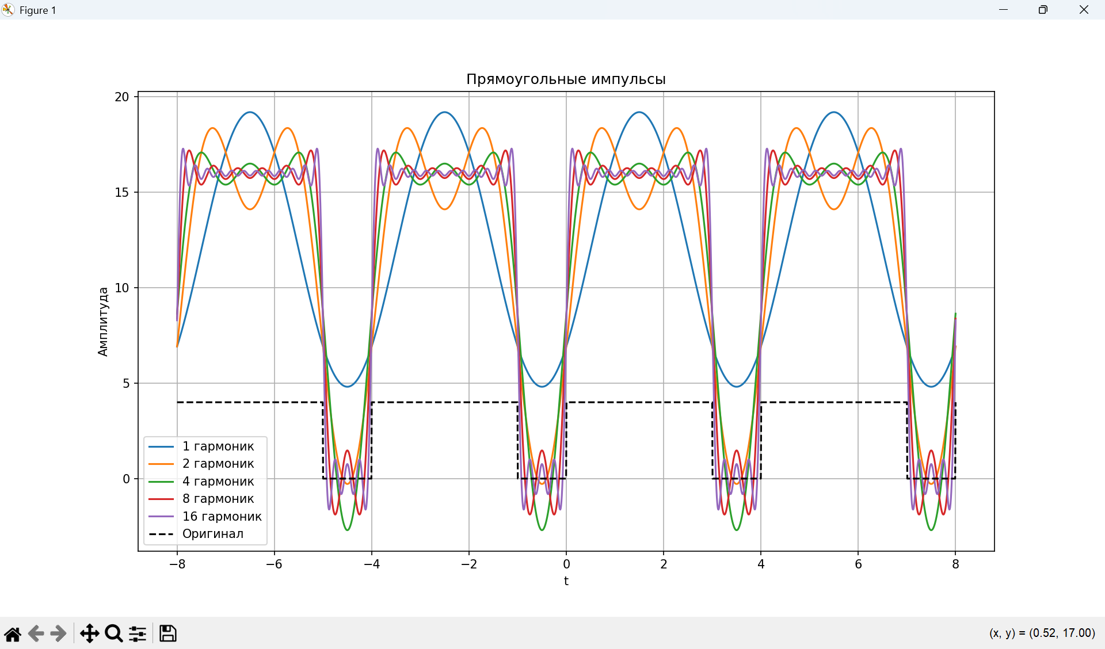

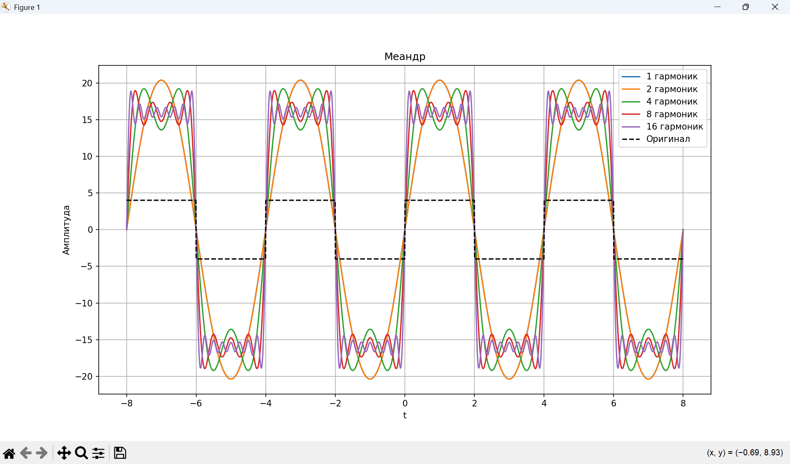

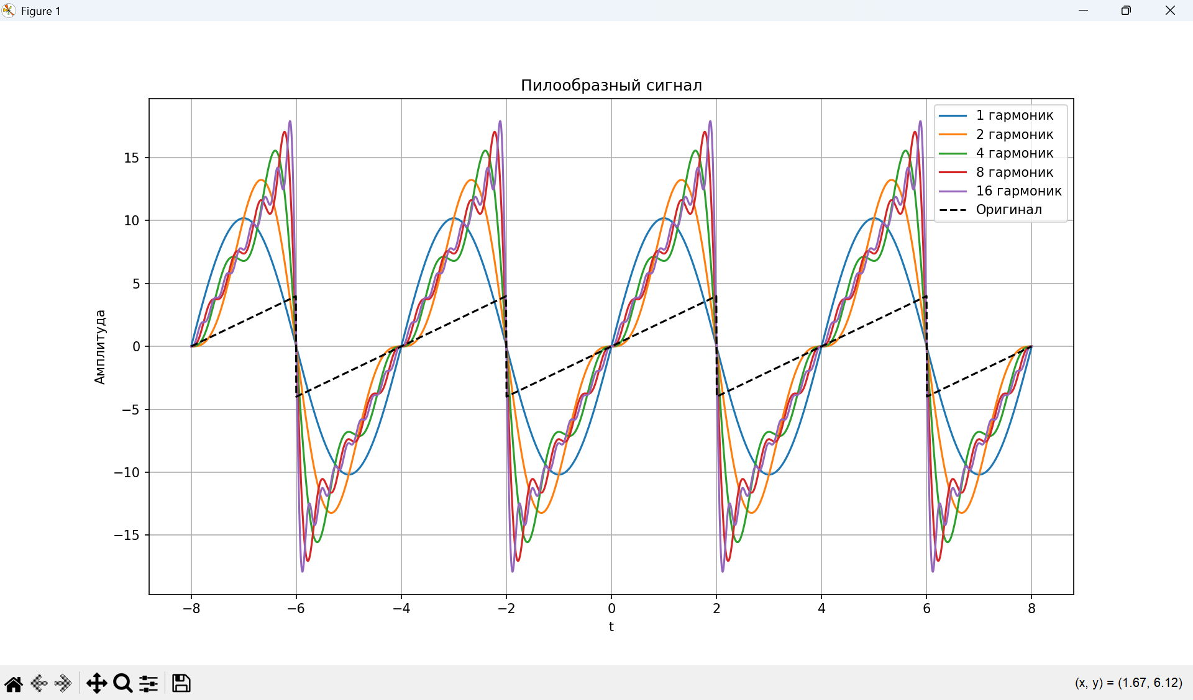

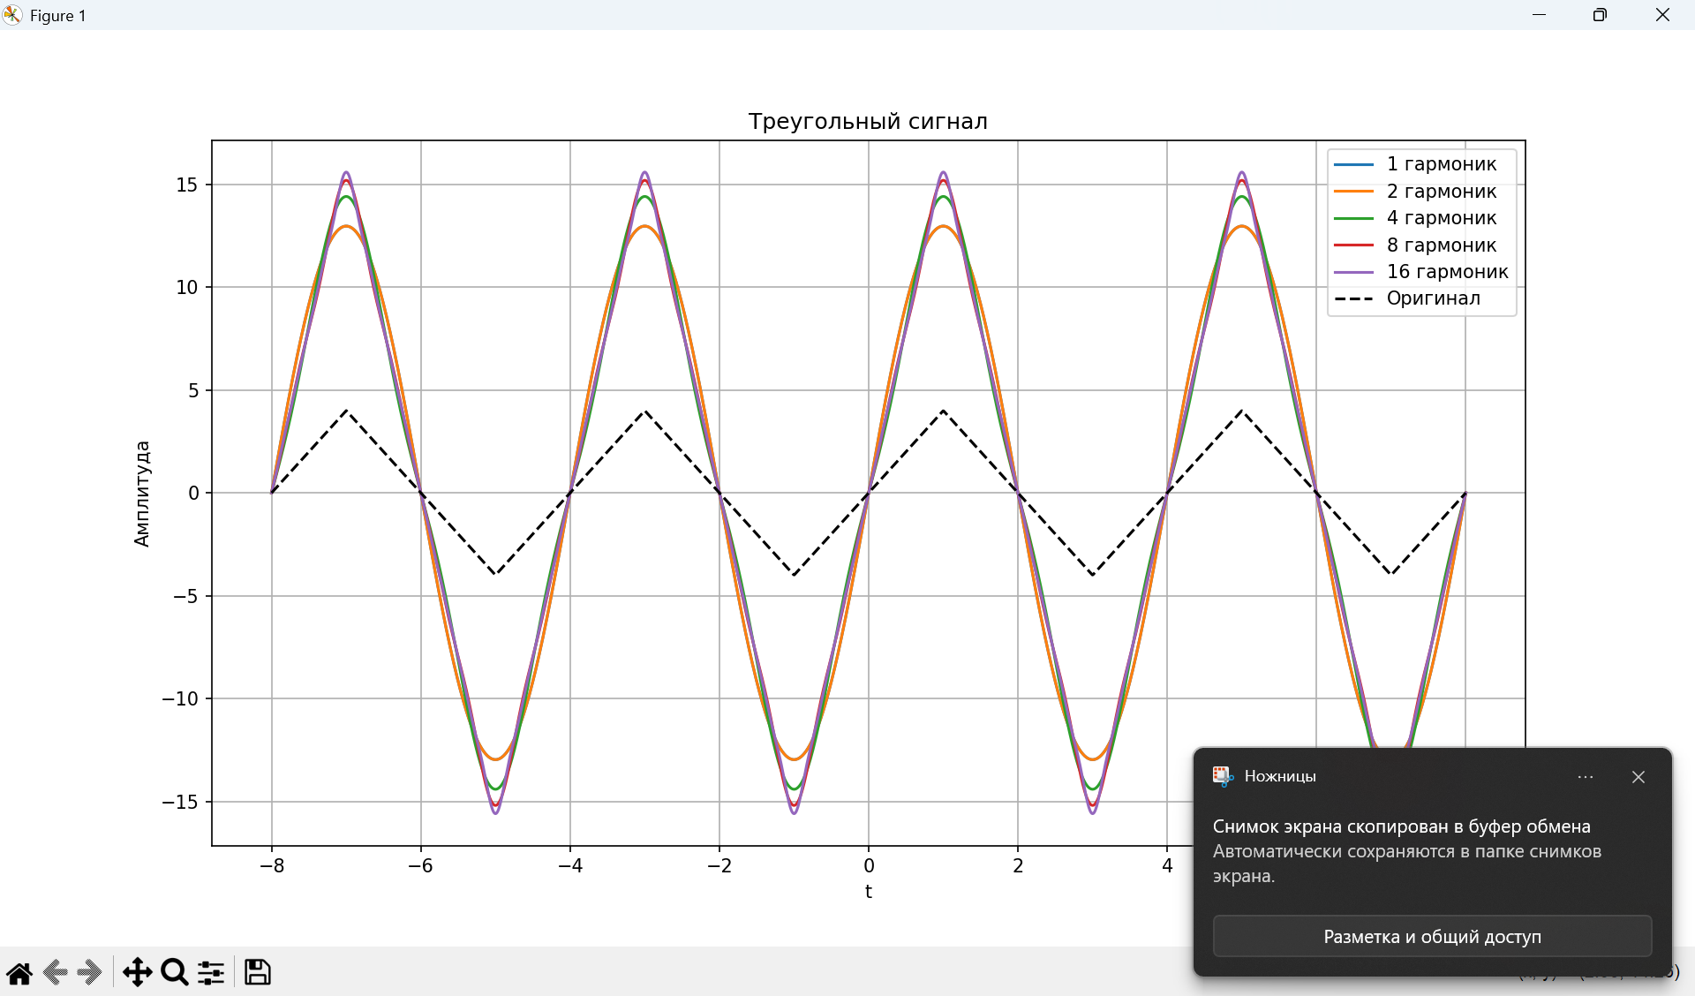

Вывод: в ходе лабораторной работы я получил навыки по раскладыванию сигнала в ряд Фурье.

